e LABORATORIO FORENSE di Pordenone

CONVEGNO

“INDAGINI PATRIMONIALI NEI GIUDIZI
DI SEPARAZIONE E DIVORZIO”

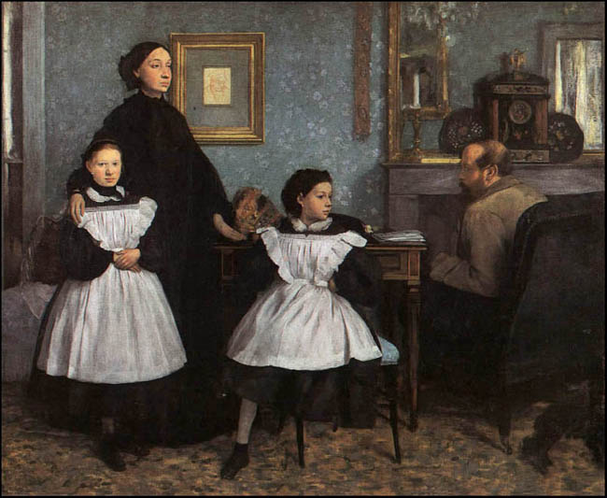

PORDENONE - 25 MAGGIO 2012

ATTI DEL CONVEGNO
all. 1 – 1 bis - relazione slides dott. F. Buttiglione
all. 2 – 2 bis - relazione slides ten. A. Gilardenghi
all. 3 – relazione dott. G. Casula
all. 4 – 4 bis - relazione slides dott. R. Cinelli

Il documento è visionabile cliccando : http://www.aiaf-avvocati.it/friuli-venezia-giulia
avv. Maria Antonia Pili - Presidente AIAF FVG

